- 选择题(4*6=24分)
1、数列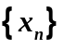有界是收敛的（B）条件
A）充分 B）必要 C）充要 D）非充分也非必要
2、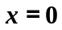是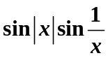的（A）间断点
A）可去 B）跳跃 C）无穷 D）振荡
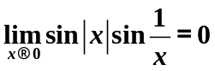
3、设曲线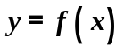与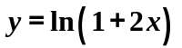在原点相切，则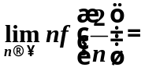（D）
A） B） C） D）
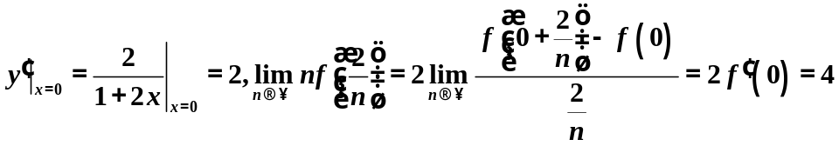
4、以下说法正确的个数是（B）
（1）若函数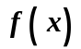在点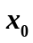处可导，且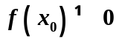，则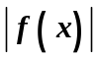在点处也可导
（2）若函数和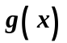均可导且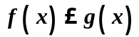，则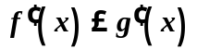
（3）单调的可导函数的导函数也是单调函数
（4）可导的周期函数的导函数仍是周期函数，且周期与原来函数的周期相同
A） B） C） D）
（1）设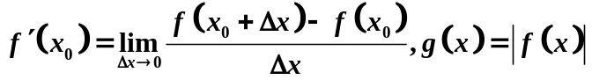
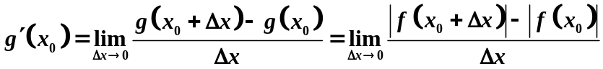
1）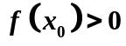时，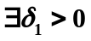，当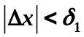时，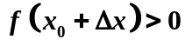，则
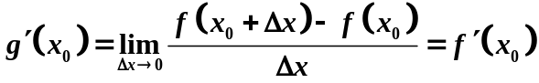
2）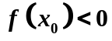时，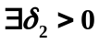，当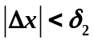时，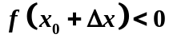，则
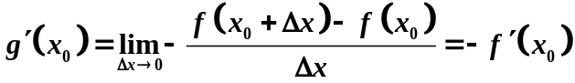
所以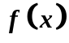在点处可导，且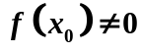，则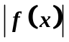在点处可导
（2）若函数递增，递减
（3）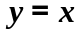
（4）
5、设函数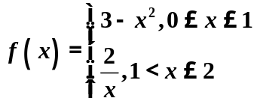，则在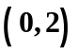上适合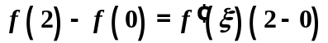 的的个数为（C）
A） B） C） D）
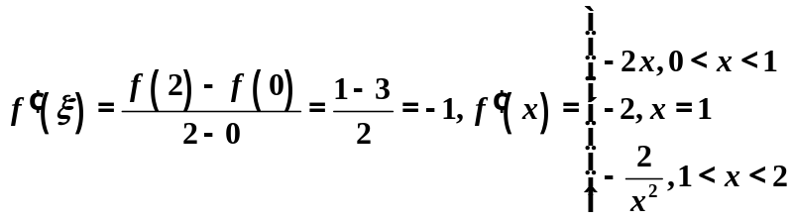
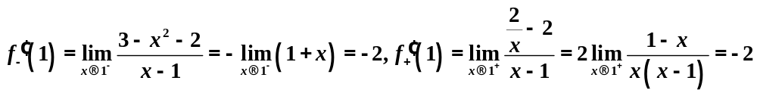
6、函数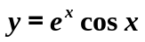的阶麦克劳林公式中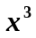项的系数是（C）
A） B）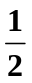 C）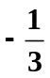 D）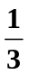
二、填空题（4*5=20分）
7、极限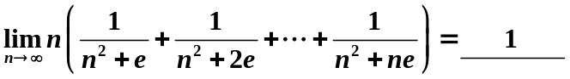
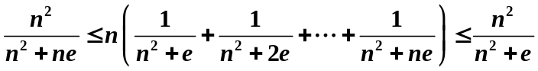
8、极限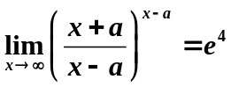，则 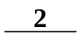
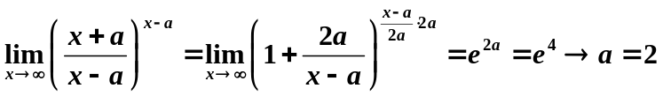
9、当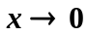时，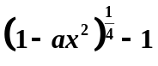与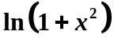是等价无穷小，则 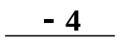
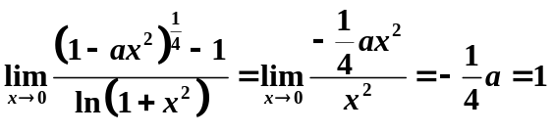
10、已知函数可导，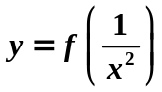，若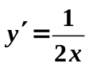，则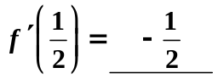
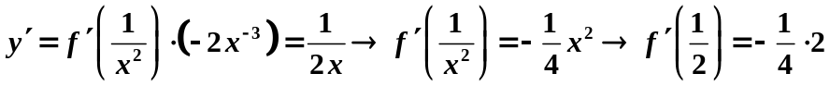
11、函数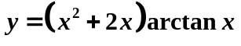在点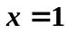处的微分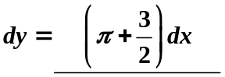
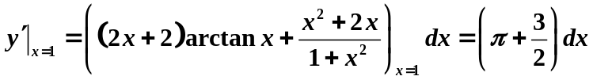
三、计算题（9*3=27分）
12、求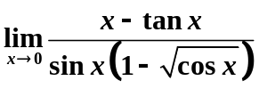
解：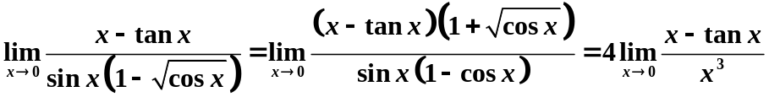
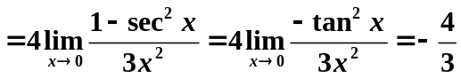
13、已知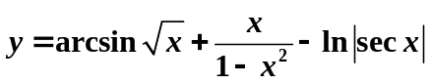，求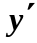
解：当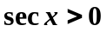时，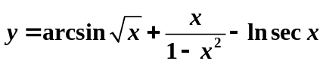
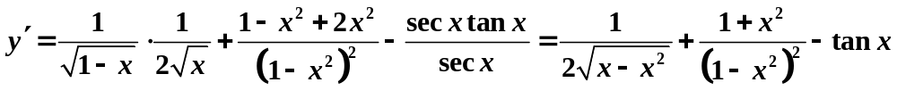
当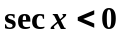时，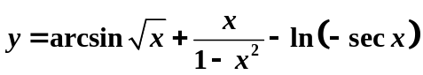
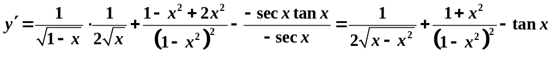
所以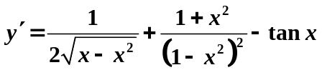
14、求由方程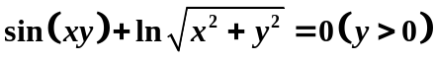所确定的曲线在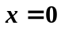对应点处的法线方程
解：方程两边对求导，得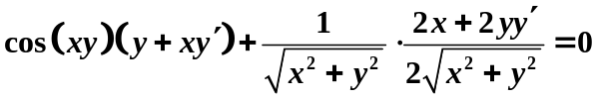
由，得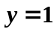（负值舍去），代入上述式子，得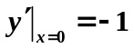
所以所求法线方程为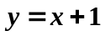
15、函数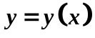由方程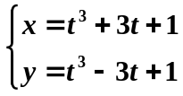确定，求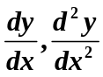
解：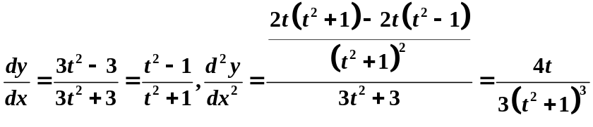
16、讨论函数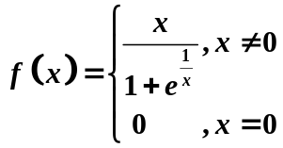在点处的连续性与可导性
解： 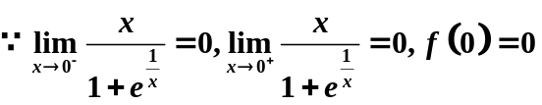，故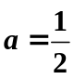
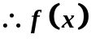在处连续，
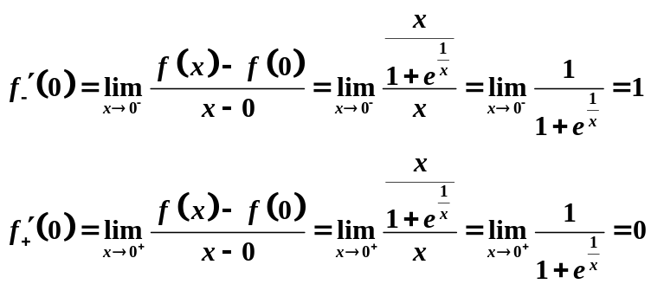
在处不可导
四、证明题（10分）
17、设奇函数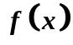在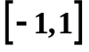上二阶可导，且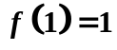，证明：
1）存在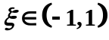，使得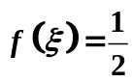
2）存在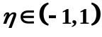，使得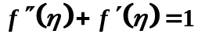
证明：1）因是奇函数，且，则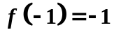
又在上二阶可导，则由介值定理，
存在，使得
另证：设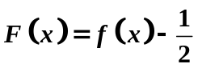，因是奇函数，且，则
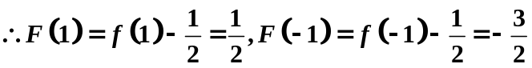
又在上二阶可导，则由零点定理，
存在，使得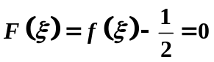，即
2）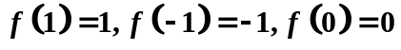，由拉格朗日中值定理
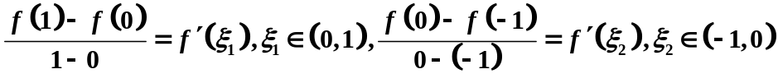
即有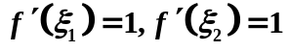，
设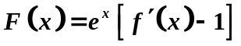，则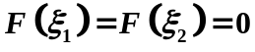，由罗尔定理得
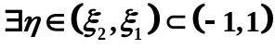，使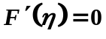，即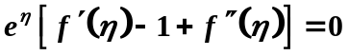，
所以存在，使得

